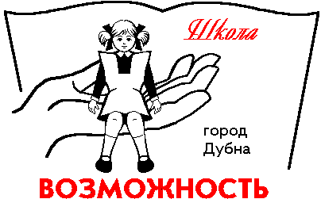Администрация города Дубны Московской области
Управление народного образования

Муниципальное бюджетное общеобразовательное учреждение
«Общеобразовательная школа «Возможность» для детей
с ограниченными возможностями здоровья
г. Дубны Московской области» (школа «Возможность»)
План работы Управляющего совета
на 2017-2018 учебный год

№ | Тема мероприятия | Месяц проведения | Примечание
3. | Ознакомление и согласование нормативных документов на 2017-2018 учебный год. | по мере необходимости
4. | Утверждение плана работы УС на 2017-1018 учебный год. | сентябрь
5. | Работа «горячей линии» | постоянно | Тел. 216-67-67*5120
6. | Представление информации о работе УС для размещения на сайте школы. | постоянно
8. | Привлечение внебюджетных средств для обеспечения деятельности школы:  - Замена полового покрытия в рекреации и учебных кабинетах по адресу ул. Октябрьская д.17, ул. Попова д.9  - Замена дверных групп в учебных кабинетах по адресу ул. Октябрьская д.17  - Замена окон по адресу ул. Попова д.9 | сентябрь-август
9. | Организация новогодних праздников и приобретение подарков за счет спонсорских или родительских средств. | декабрь
10. | Рассмотрение жалоб и заявлений обучающихся, родителей на действие или бездействие педагогического или административного персонала. | по мере необходимости
11. | Оформление информационного стенда: «Куда пойти учиться» (на базе левобережного и центрального отделения) | январь
12. | Привлечение внебюджетных средств для подготовки школы к новому учебному году. | апрель
13. | Отчет председателя Управляющего совета по итогам работы школы. | май

